Integrazione linguistica latina - 16 marzo 2021

La terza declinazione
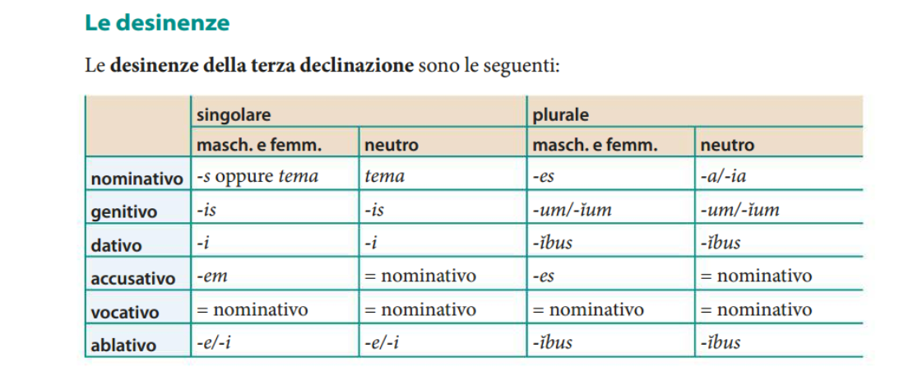
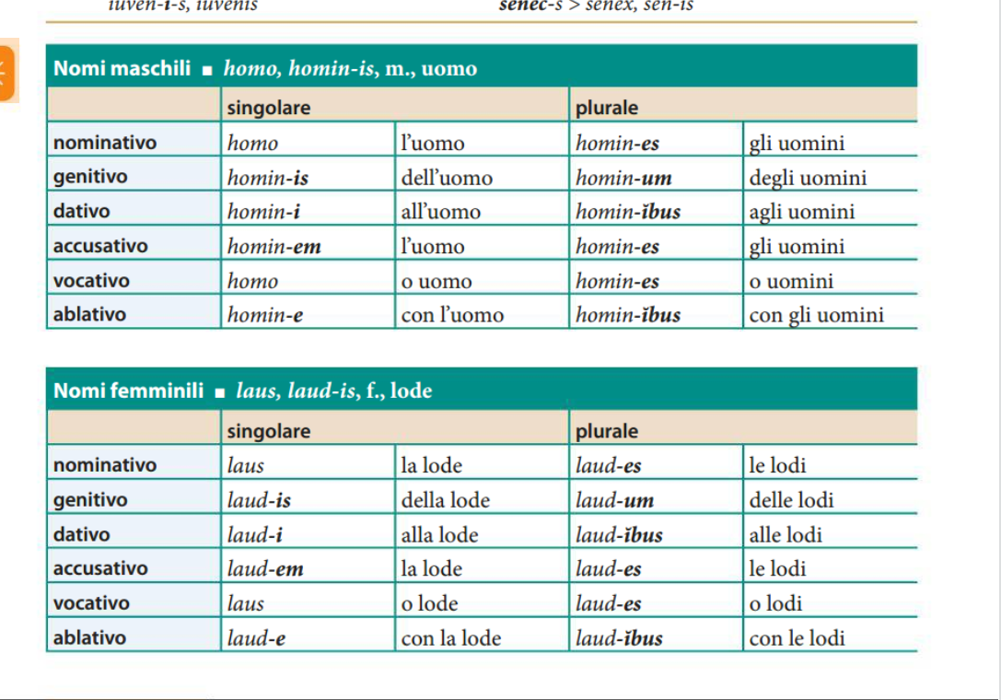

Nuovo argomento: I Pronomi personali, gli aggettivi possessivi
Aggettivi:
- meus-mea-meum
- tuus-tua-tuum
- suus-sua-suum
- noster-nostra-nostrum
- vester-vestra-vestrum
- suus-sua-suum
esempio: Et venit mater eius et fratres eius, et foris stantes miserunt ad eum vocantes eum.

Mc 3,32-35
Et sedebat circa eum turba, et dicunt ei: “ Ecce mater tua et fratres tui et sorores tuae foris quaerunt te ”. Et respondens eis ait: “ Quae est mater mea et fratres mei? ”. Et circumspiciens eos, qui in circuitu eius sedebant, ait: “ Ecce mater mea et fratres mei. Qui enim fecerit voluntatem Dei, hic frater meus et soror mea et mater est ”.
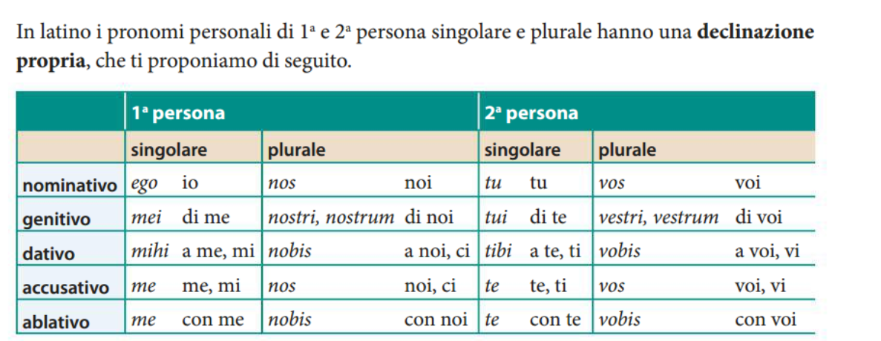

Esercizio: a) prova a ricostruire il nominativo e il genitivo dei nomi di terza declinazione sottolineati; analizza i pronomi personali evidenziati
Mc 10
1 Et inde exsurgens venit in fines Iudaeae ultra Iordanem; et conveniunt iterum turbae ad eum, et, sicut consueverat, iterum docebat illos.
2 Et accedentes pharisaei interrogabant eum, si licet viro uxorem dimittere, tentantes eum.
3 At ille respondens dixit eis: “ Quid vobis praecepit Moyses? ”.
4 Et ei dixerunt: “ Moyses permisit libellum repudii scribere et dimittere ”.
5 Iesus autem ait eis: “ Ad duritiam cordis vestri scripsit vobis praeceptum istud.
6 Ab initio autem creaturae masculum et feminam fecit eos.
7 Propter hoc relinquet homo patrem suum et matrem et adhaerebit ad uxorern suam,
8 et erunt duo in carne una; itaque iam non sunt duo sed una caro.

